Arquitetura de Computadores 21/11
PL8
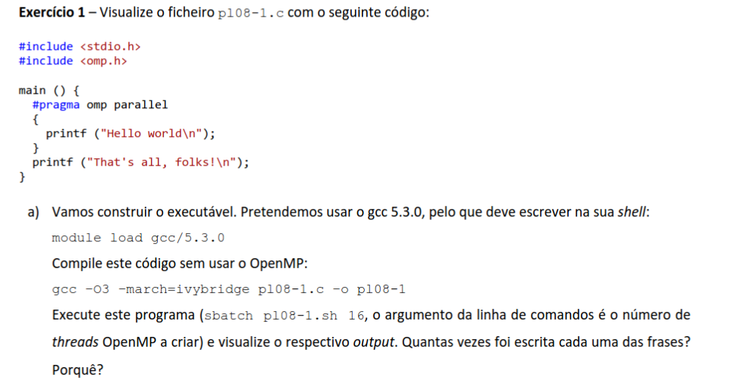
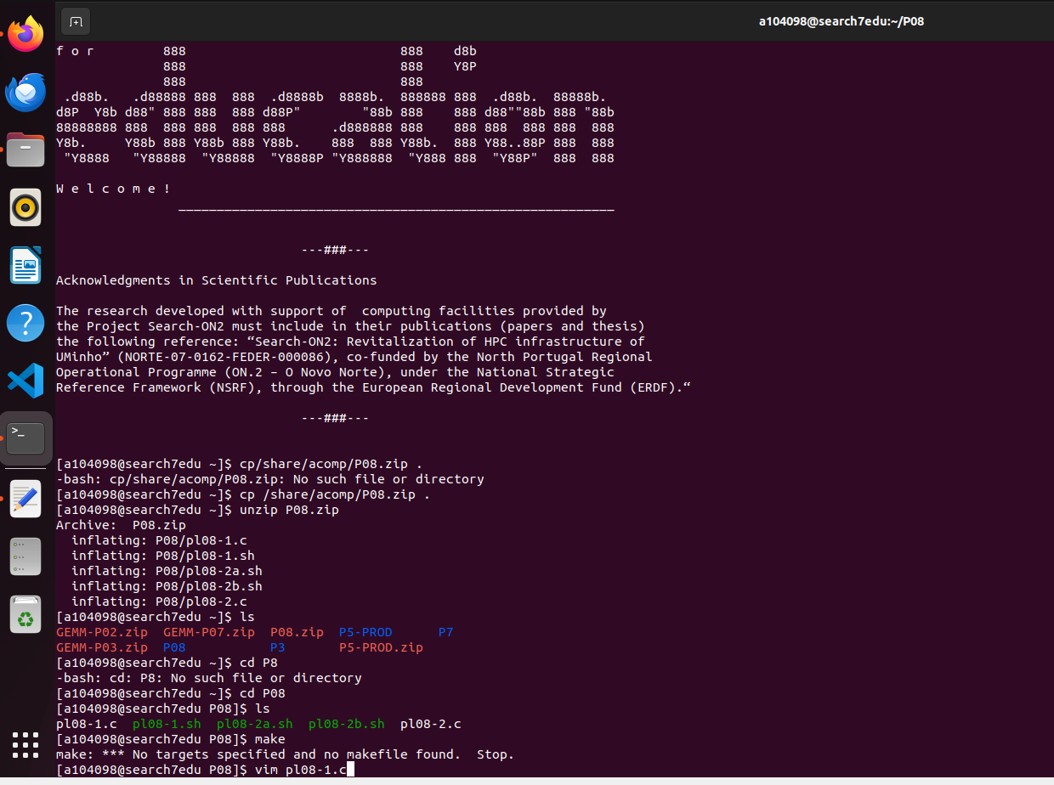
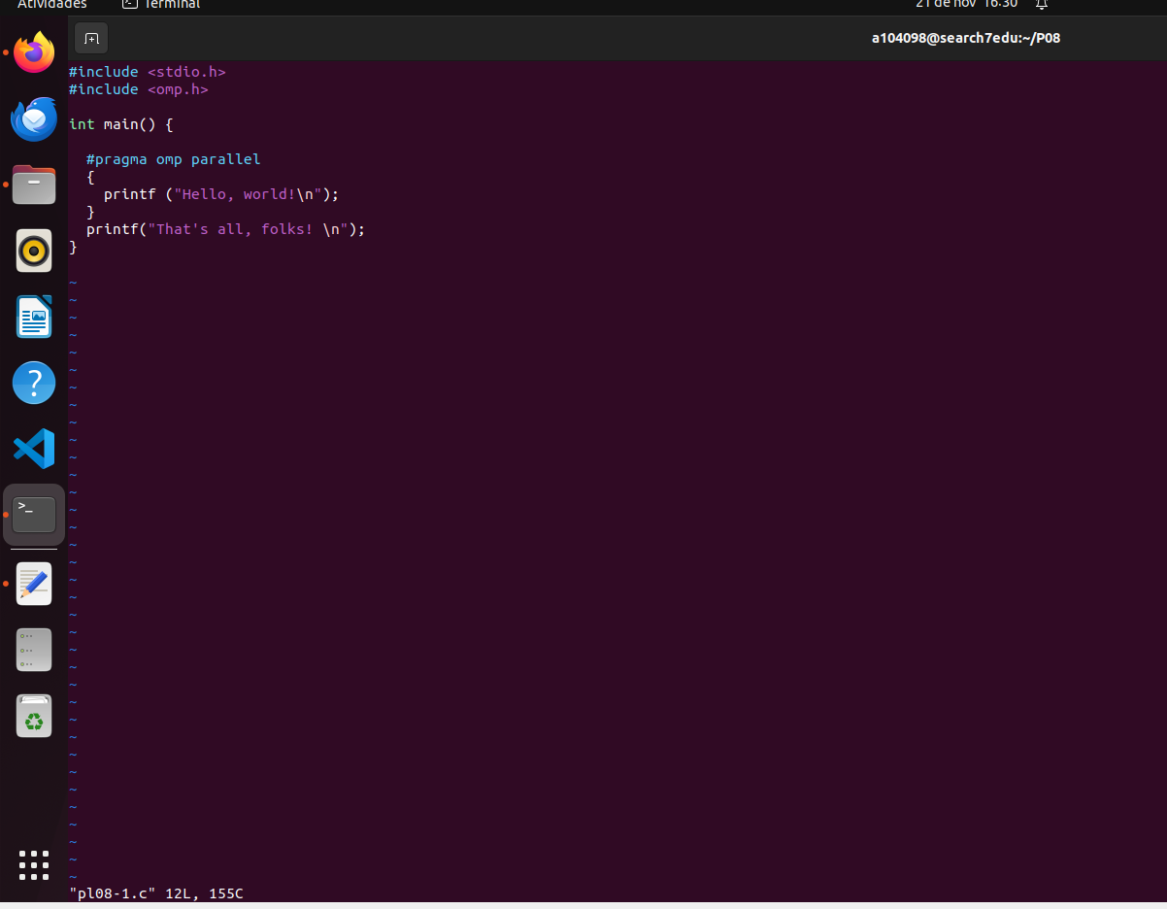
>Enter

> “i” para escrever e “ESC” para parar de escrever e depois “:q” ou “:wq” (notar que para sair do código tens de escrever “ESC” e dps é que pois o tal “:q”)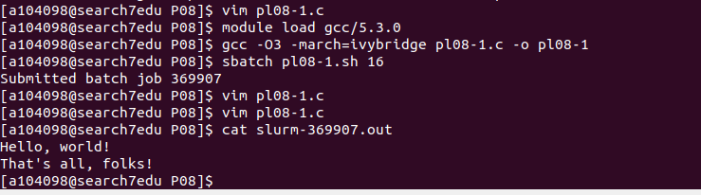
NOTA: o porque de ter tantos “vim” no final é porque tava a testar o “i” e “ESC”, i forgor.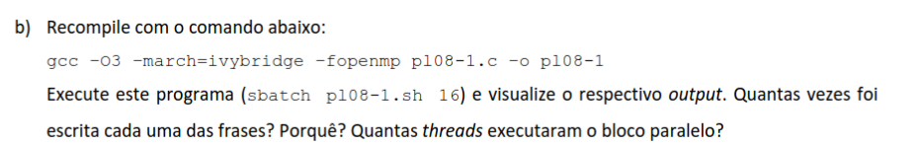
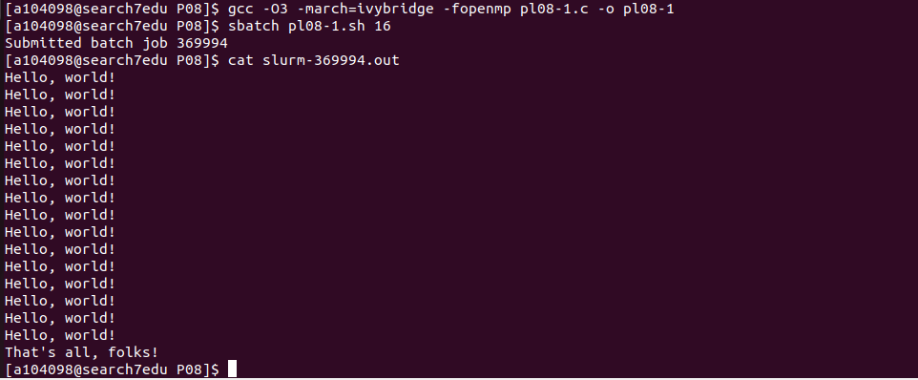
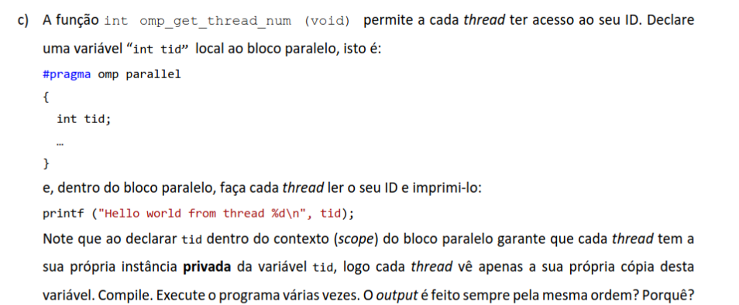
- Alterar
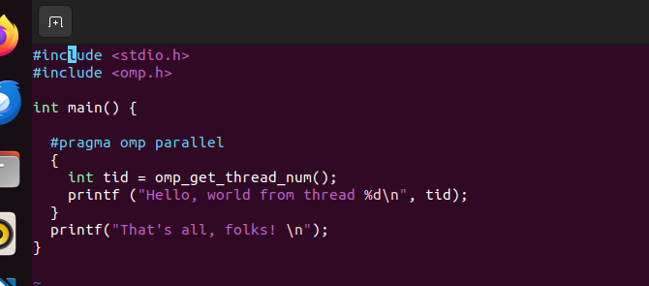
output
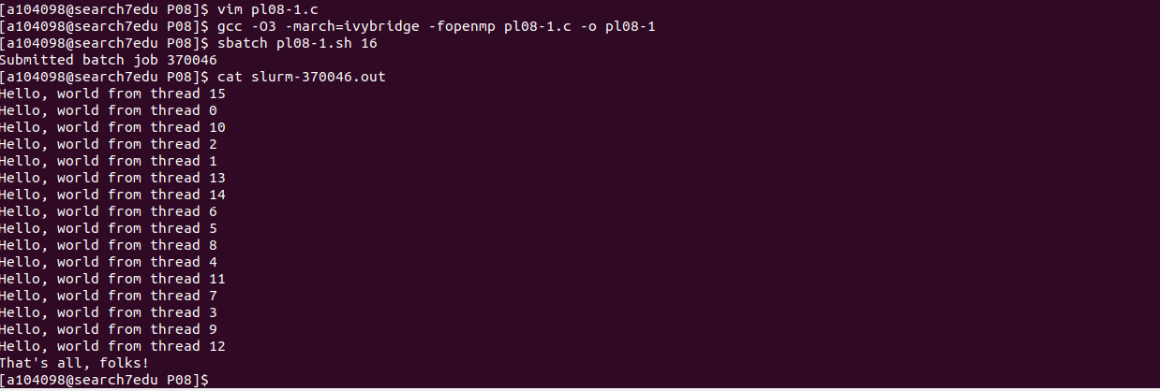

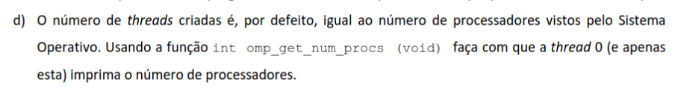
Alterar a função
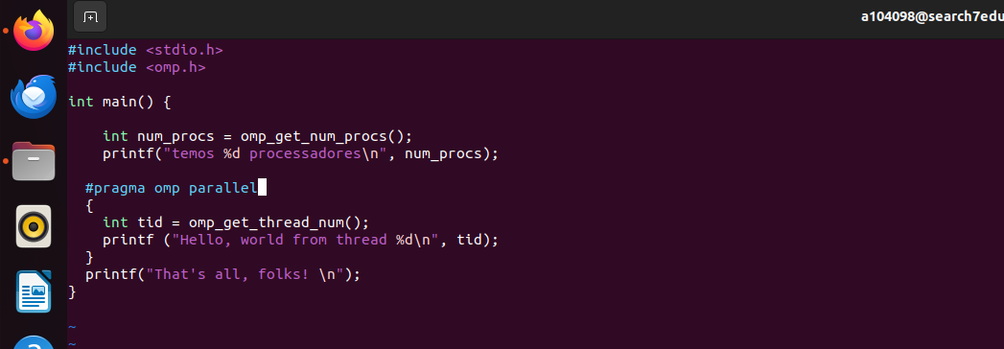
output
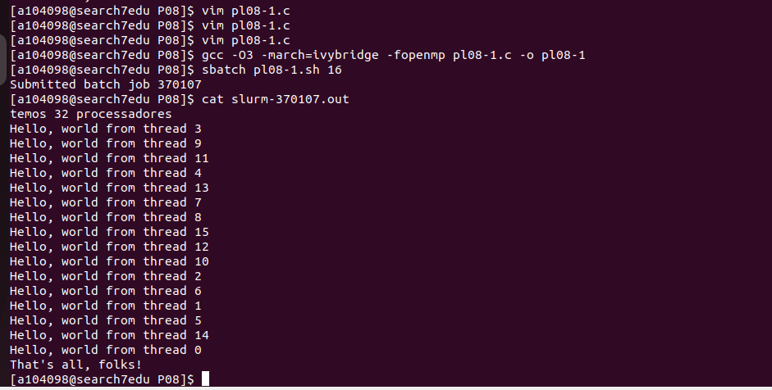
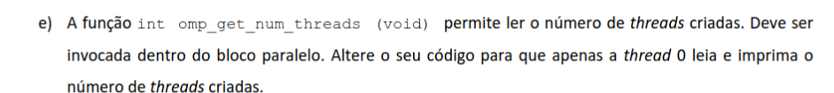
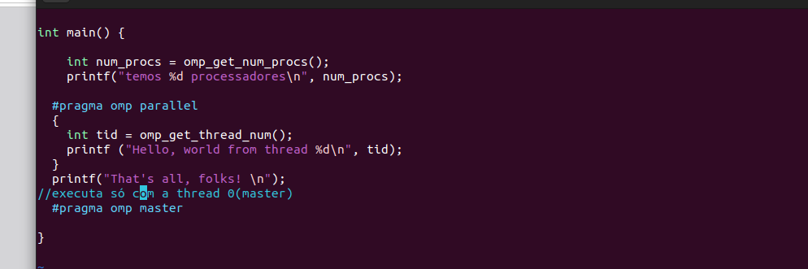
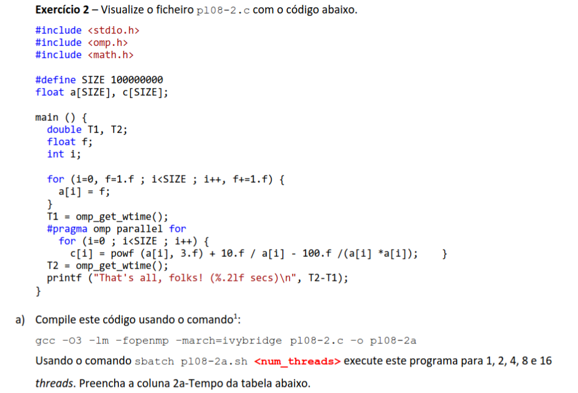
//como não pus nenhum 1 ou 2 ou 4 ou …ele presumiu o numero 8
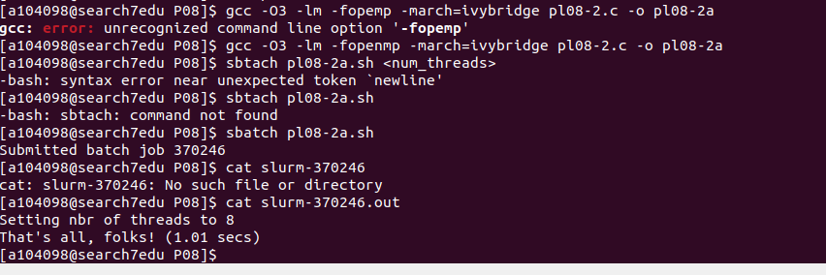
Para 1
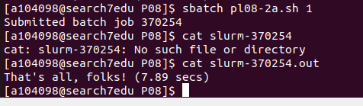
Para 2
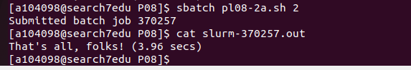

Para 4
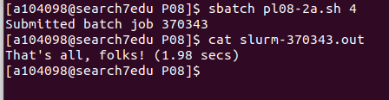
Para 8
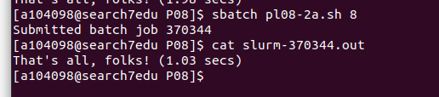
Para 16
